Titel der Arbeit: Aufgabenstellung 1: CO²-Footprint
Art der Arbeit: Fallstudie
Kursbezeichnung: IPWA01-01 – Programmierung von
Webanwendungsoberflächen
Studiengang: Computer Science
Datum: 16.10.2023
Name Verfasser:in: Jan Asche
Matrikelnummer: 42306251
Link zum Repository: [Link zu Ihrem öffentlichen Code-Repository]

Inhaltsverzeichnis
  - Einleitung
1.1 Fallkontext
1.2 Problemstellung
  - Hauptteil
2.1 Fallvorstellung
2.2 Analyse und Bearbeitung
2.3 Lösungsansatz
  - Schluss
3.1 Diskussion
3.2 Weiterführende Überlegungen
  - Schlusfolgerung
  - Abbildungsverzeichnis
  - Abkürzungsverzeichnis
  - Anhänge

1. Einleitung
1.1 Kontext
1.1.1 Vorstellung der Non-Profit-Organisation
Diese Fallstudie konzentriert sich auf eine Non-Profit-Organisation, die sich intensiv für den Umweltschutz und die Bewältigung des Klimawandels einsetzt, indem sie Aufmerksamkeit auf die negativen Folgen des Klimawandels lenkt und Veränderungen auf politischer und gesellschaftlicher Ebene anstrebt. Die Organisation betont insbesondere die Wichtigkeit der Reduzierung des CO2-Fußabdrucks als strategischen Punkt zur Sicherung einer nachhaltigen Zukunft.

1.1.2 Bedeutung von Transparenz bei CO2-Emissionen
Die Rolle der Transparenz bezüglich CO2-Emissionen ist kritisch für das Bewusstsein und Verständnis ihrer weitreichenden klimatischen Konsequenzen, welche durch verschiedenste menschliche Aktivitäten, wie z.B. Industrieproduktion und Verbrennung fossiler Brennstoffe, verursacht werden. Länder und Unternehmen sind Schlüsselakteure, deren Handlungen und Strategien substantiellen Einfluss auf globale Emissionswerte haben. Transparenz schafft hierbei nicht nur eine Informationsgrundlage, sondern etabliert auch eine Basis für Verantwortlichkeit und Bewusstseinsbildung unter Emittenten, indem sie deren CO2-Ausstoß öffentlich macht und so regulatorische und strategische Entscheidungen informiert. Die konzipierte Webanwendung zielt darauf ab, diese Daten zugänglich, verständlich und interaktiv darzustellen, wodurch sie wissenschaftliche Analyse, gesellschaftliche Aufklärung und politische Relevanz miteinander verknüpft, um fundierte Strategien und Maßnahmen im Klimaschutz voranzubringen.

1.2 Zielsetzung
1.2.1 Generelle Absichten
Die geplante Webseite zielt darauf ab, als Schlüsselressource für Aufklärung und Transparenz über CO2-Emissionen zu dienen, indem sie tiefgreifende Einsichten in entsprechende Daten bereitstellt und das Klimaschutzbewusstsein schärft. Das Kernziel ist nicht nur die Weitergabe von Informationen, sondern auch die Aktivierung verschiedener Stakeholder im Klimaschutz durch Sensibilisierung.

1.2.2 Funktionale und Informative Aspekte
Die Webseite soll ein Spektrum an Funktionen und Informationen bereitstellen, die den Nutzenden erlauben, CO2-Emissionsdaten interaktiv zu erkunden:
- Informationsvermittlung: Klare, zugängliche Präsentation von Daten und Informationen.
- Interaktive Datenexploration: Interaktive Funktionen wie Filter, Sortierung, und Suche.
- Benutzerfreundlichkeit: Intuitive Nutzung ohne Voraussetzung spezieller Kenntnisse.
- Responsivität: Adaptierbare Webseitendarstellung für verschiedene Geräte.
- Sicherheit: Schutz der Datenübertragung und Eingabefelder gegen unerwünschte Zugriffe.

1.3 Umfang der Arbeit
1.3.1 Übersicht der Hauptaktivitäten
Die Arbeit navigiert durch einen breitgefächerten Entwicklungsprozess einschließlich:
- Webdesign: Erstellung eines nutzerfreundlichen und ästhetischen Designs.
- Programmierung: Implementierung mit modernen Technologien, besonders in CSS und JavaScript.
- Datenintegration: Nutzerfreundliche und interaktive Darstellung von CO2-Emissionsdaten.
- Tests: Sicherstellung von Funktionalität, Usability und Sicherheit durch diverse Tests.
- Optimierung: Fortlaufende Verbesserung und Anpassung basierend auf den Testresultaten.

1.3.2 Angewandte Methoden
Der Entwicklungsprozess wird durch methodische Ansätze wie die agile Entwicklung, User-Centered Design, und sicherheitstechnische Überprüfungen gestützt, um eine flexible, nutzerorientierte und sichere Webentwicklung zu gewährleisten.

2. Projektumsetzung

2.1 Technologie- und Toolauswahl

2.1.1 Code-Repository
GitHub wurde als Plattform für das Code-Repository gewählt aufgrund seiner weitreichenden Akzeptanz in der Entwickler-Community, seiner robusten Funktionalitäten im Hinblick auf Versionskontrolle, und der Fähigkeit, kollaborative Arbeit effektiv zu unterstützen. Die Plattform bietet nicht nur eine zuverlässige Infrastruktur für Code-Hosting, sondern ermöglicht auch eine transparente Dokumentation der Entwicklungsprozesse und fördert somit die Reproduzierbarkeit und Nachvollziehbarkeit des Projekts.

2.2 Webdesign

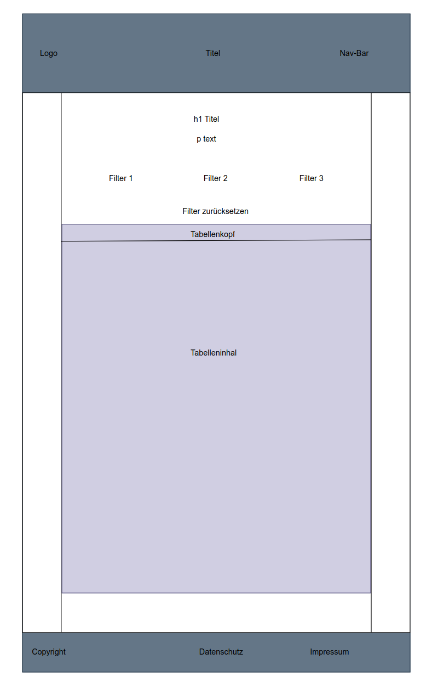
2.2.1 Vorentwurf
Im Rahmen des vorläufigen Designs wurden Skizzen erstellt, um eine visuelle Richtung und strukturelle Grundlage für die Webseite zu schaffen. Diese dienten als blauer Faden für das visuelle Konzept und die Nutzerführung.

2.2.2 Designelemente
Unter Berücksichtigung der Identität und Mission der Non-Profit-Organisation wurde ein Farbschema gewählt, das sowohl Engagement als auch Seriosität vermittelt. Die Typografie und weitere Designelemente sind darauf ausgerichtet, sowohl Ästhetik als auch Lesbarkeit zu optimieren.

2.2.3 Responsives Design
Strategien für responsives Design wurden implementiert, um sicherzustellen, dass die Webseite über verschiedene Geräte und Bildschirmgrößen hinweg konsistent und benutzerfreundlich ist.

2.2.4 UX/UI-Design-Strategien
Der Fokus lag auf einer nutzerzentrierten Gestaltung, wobei besonderes Augenmerk auf eine intuitive Navigation und eine positive User Experience gelegt wurde.

2.3 Webentwicklung

2.3.1 Code- und Datenstrukturierung
Die Strukturierung von Code und Daten wurde so konzipiert, dass sie Modularität und Wiederverwendbarkeit fördert, wobei gleichzeitig die Anforderungen an Performance und Sicherheit berücksichtigt wurden.

2.3.2 Funktionen und Features
Die Entwicklung der Hauptfunktionen und Features wurde unter besonderer Beachtung der in der Aufgabenstellung definierten Anforderungen (a-f) durchgeführt

a. Webseite mit Titel und Logo
Im `<header>`-Bereich der HTML-Struktur ist ein Navigationselement (`<nav class="navbar">`) vorhanden, das ein Logo und einen Titel für die Webseite enthält. Das Logo wird durch ein `img`-Tag repräsentiert und der Titel ist "CO2 Emissionen".
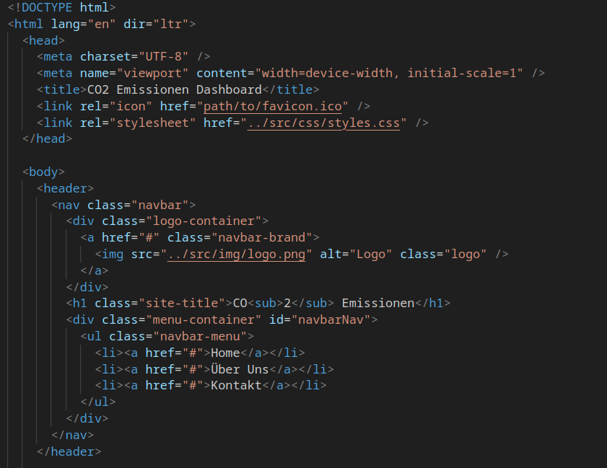
b. Header, Content-Bereich, und Footer
- Header: Wie oben erklärt.
- Footer: Der Footer enthält rechtliche Hinweise und Links zur Datenschutzerklärung und zum Impressum.
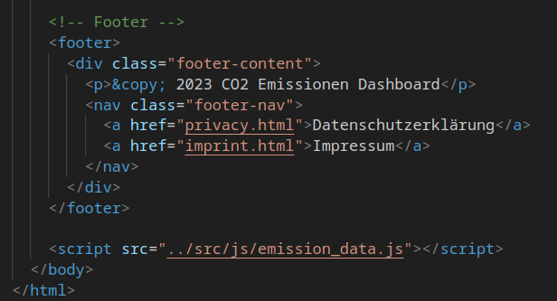

- Content-Bereich: Innerhalb des `<main>` Tags wird der Hauptinhalt der Webseite, einschließlich einer Überschrift, einem Absatz und einer Datenfiltersektion, platziert.
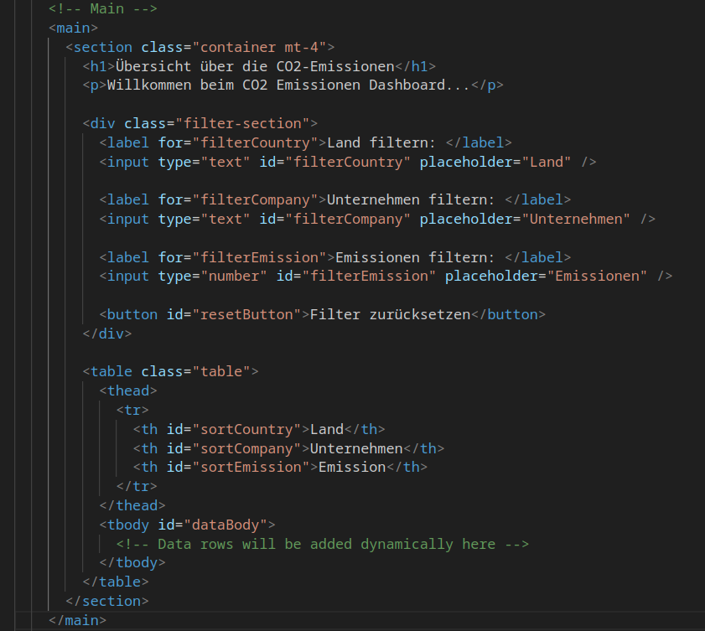

### c. Lokale Links im Menü
Das Menü mit lokalen Links befindet sich im Headerbereich und ist innerhalb einer `div` mit der Klasse "menu-container" angeordnet. Sie kann je nach Bedarf links oder rechts ausgerichtet werden, was mit CSS leicht durchgeführt werden kann. Ein JavaScript könnte eingeführt werden, um die Menüposition dynamisch auf Grundlage der Benutzersprache oder -präferenz zu ändern.

### d. Responsivität
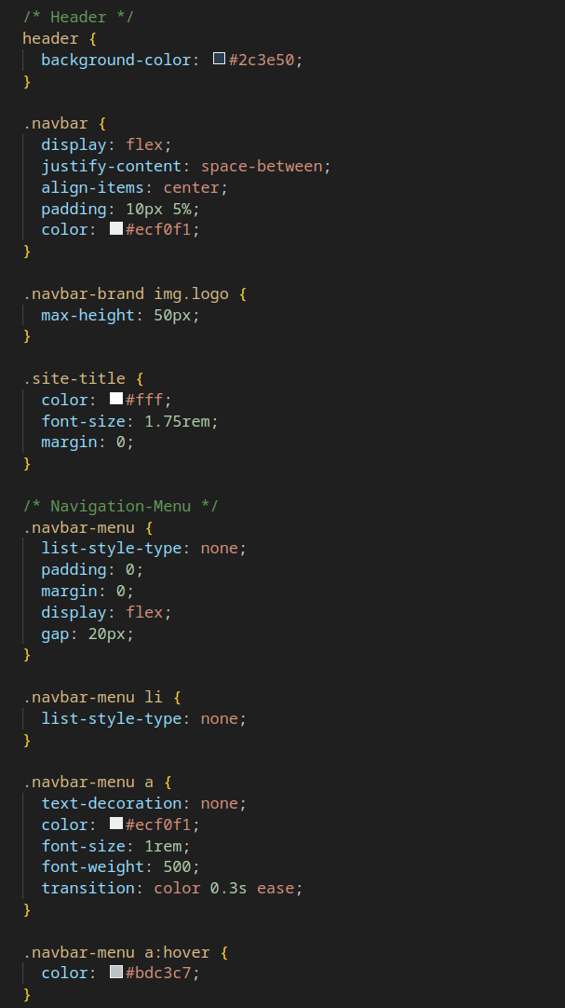
Es gibt einen Meta-Tag für die Anzeige auf Mobilgeräten, der die Breite des Viewports und den initialen Zoom festlegt. Aber es ist unerlässlich, dass das CSS (das hier nicht bereitgestellt wird) medienabhängige Abfragen verwendet, um einen reaktionsfähigen Designansatz sicherzustellen.

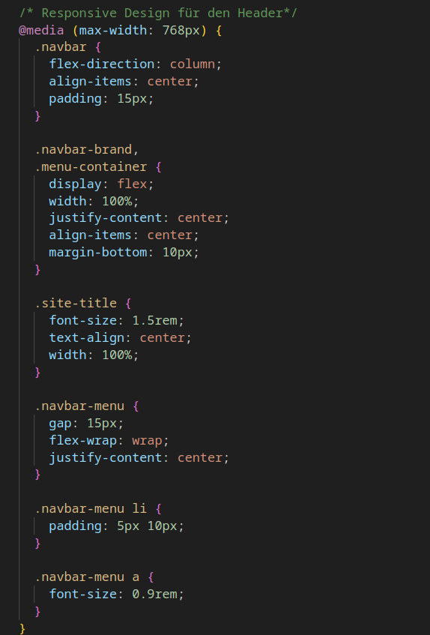

### e. Tabelle mit CO²-Emissionsdaten
Im HTML-Code gibt es eine Tabelle, und im JavaScript-Code gibt es Daten über verschiedene Länder und Unternehmen mit ihren entsprechenden Emissionszahlen. Außerdem gibt es Funktionen, die eine Sortierung und Filterung dieser Daten ermöglichen.

// Beispiel der Datenstruktur in js:
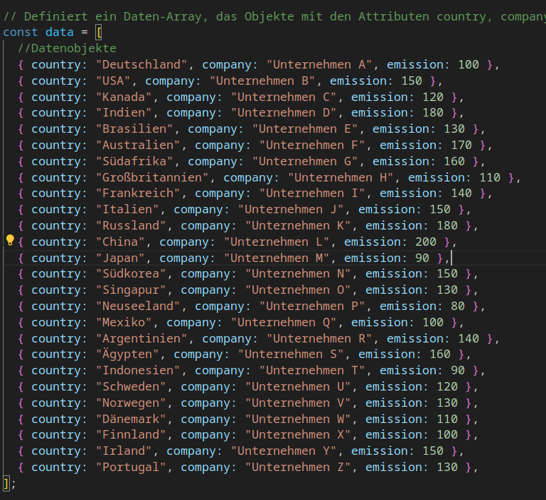

### f. Sicherheit der Eingabefelder
Die `escapeHtml`-Funktion wird benutzt, um Text sicher darzustellen, indem jeglicher HTML-Code, der injiziert worden sein könnte, neutralisiert wird. Das schützt vor Cross-Site-Scripting (XSS)-Angriffen.
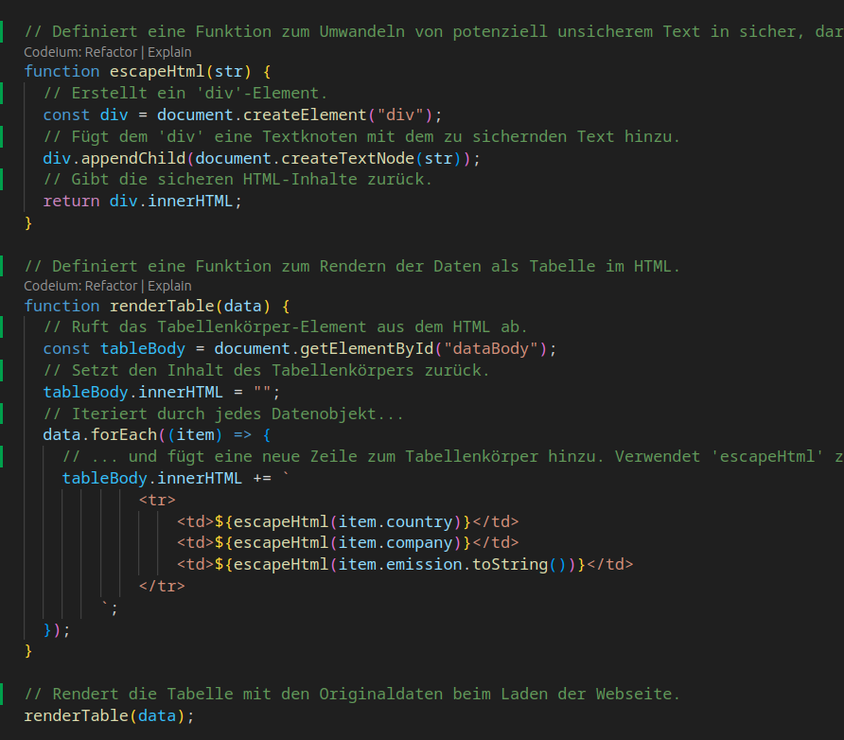

2.4 Sicherheitsmaßnahmen

2.4.1 Vermeidung von Code-Injektionen
Wie bereits im vorgegebenen Code zu erkennen, wurden Strategien zur Prävention von Code-Injektionen durch die Funktion escapeHtml angewendet, welche Benutzereingaben sicher in HTML rendert. Diese schützt vor Cross-Site Scripting (XSS) Angriffen, indem sie sicherstellt, dass eingegebener Text nicht als Code interpretiert wird.
Weiterhin könnten folgende Sicherheitsmechanismen berücksichtigt werden:
- Whitelisting: Definieren Sie erlaubte Werte und Charaktere für Eingabefelder und lassen Sie nur diese zu.
- Parameterized Statements: Nutzen Sie vorbereitete Statements für SQL-Abfragen, um SQL-Injektionen zu verhindern.

2.4.2 Weitere Sicherheitsprotokolle

HTTPS
Die Verwendung von HTTPS (Hypertext Transfer Protocol Secure) sollte überall und nicht nur zur Sicherung bestimmter Bereiche (wie Login-Seiten) der Anwendung genutzt werden, um Man-In-The-Middle-Angriffe zu verhindern und die Datenintegrität zu gewährleisten.

Zusätzliche Sicherheitsmechanismen
- Content Security Policy (CSP): Legen Sie eine Content Security Policy fest, um zu kontrollieren, welche Ressourcen auf Webseiten geladen werden dürfen und um weitere potenzielle Angriffsflächen für XSS-Angriffe zu minimieren.
- Cross-Origin Resource Sharing (CORS): Kontrollieren Sie, welche Domains Anfragen an Ihre Server senden dürfen, um Cross-Site Request Forgery (CSRF) und Data-Theft zu verhindern.
- Secure Cookies: Nutzen Sie sichere Cookies (Secure und HttpOnly Flags) um das Stehlen von Session-Informationen durch Cross-Site Scripting (XSS) zu erschweren.
- Authentication und Authorization: Stellen Sie sicher, dass Benutzerauthentifizierung und -autorisation korrekt implementiert sind. Nutzen Sie bewährte Lösungen wie OAuth 2.0 und OpenID Connect für das Management von Benutzerzugriffen.
- Data Encryption: Verschlüsseln Sie sensible Daten, auch innerhalb der Datenbank, um sicherzustellen, dass diese im Falle eines Datenlecks nicht nutzbar sind.
- Rate Limiting: Implementieren Sie eine Begrenzung der Anfragen pro Nutzer/IP, um DDoS-Angriffe und Brute-Force-Versuche zu minimieren.
- Security Headers: Nutzen Sie HTTP-Security-Headers wie Strict-Transport-Security, X-Content-Type-Options, Referrer-Policy und Feature-Policy, um zusätzlichen Schutz zu bieten.
- File Uploads: Falls Datei-Uploads erlaubt sind, sorgen Sie für ausreichende Prüfmechanismen (Dateityp, Größe, etc.) und speichern Sie Dateien niemals im gleichen Verzeichnis wie Ihr Code.
- Dependency Check: Prüfen Sie regelmäßig die verwendeten Bibliotheken und Frameworks auf bekannte Sicherheitslücken und aktualisieren Sie sie regelmäßig.
- Monitoring und Logging: Etablieren Sie ein solides System für Überwachung und Protokollierung von Benutzeraktivitäten und Systemereignissen, um im Fall einer Sicherheitsverletzung rekonstruieren und reagieren zu können.
Die genannten Sicherheitsmaßnahmen dienen dazu, die Webanwendung sowie die Daten und Privatsphäre der Benutzer zu schützen und sollten integraler Bestandteil der Entwicklungs- und Betriebsprozesse sein.

3. Ergebnisse und Diskussion

3.1 Webseite-Features und Funktionen

3.1.1 Detaillierte Darstellung
Die konzipierte Webseite manifestiert eine synergetische Fusion von ästhetischer Gestaltung und funktionaler Operationalität, um Nutzer*innen in der Informationsakkumulation bezüglich CO2-Emissionen adäquat zu unterstützen. Visualisierungen der finalen Implementierung offenbaren durchdacht arrangierte visuelle und navigative Elemente, die strategisch entwickelt wurden, um eine intuitive Benutzer*innen-Interaktion sowie effiziente Informationskommunikation zu facilitieren.
Der übersichtliche Header sowie eine explizit gestaltete Navigationsleiste ermöglichen einen unmittelbaren Zugriff auf diverse Segmente wie „Daten“ und „Analyse“. Eine subtil gewählte Farbpalette spiegelt thematische Relevanz wider, während großformatige Bilder und präzise Textblöcke eine simultane Ästhetik und Informationsvermittlung gewährleisten.
Die Implementierung interaktiver Grafiken fördert eine tiefgehende Nutzer*innen-Engagement mit den dargestellten CO2-Daten, während sekundäre Sektionen durch ikonografische und textuelle Inhalte weitere themenrelevante Informationen konzis präsentieren. Die „Daten“-Sektion offeriert möglicherweise eine tabellarische Datenrepräsentation, komplementiert durch intuitive Filterfunktionen, während die „Analyse“-Seite durch nutzer*innen-manipulierbare Diagramme eine vertiefende Exploration ermöglicht. Schlussendlich stellt die „Kontakt“-Seite eine Schnittstelle für weitere Interaktionen dar.
Jedes Webseiten-Element wurde mit einem Augenmerk auf intuitive Benutzer*innenführung und effektive Informationsübermittlung konstruiert, wobei eine balancierte Integration von visuellem Appeal und funktionaler Effizienz stets prävalent bleibt.
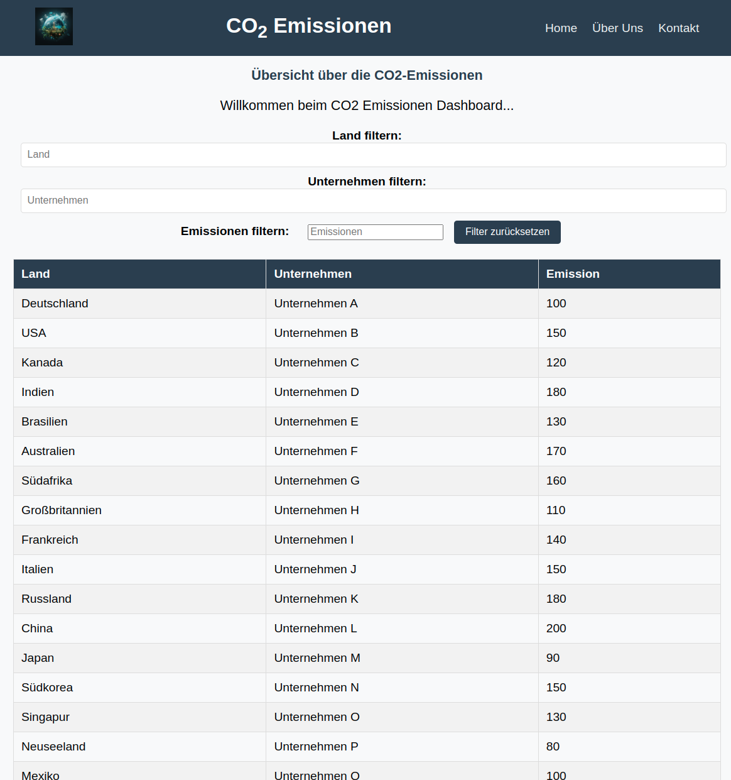

3.1.2 Funktionserläuterung
Im Zuge der Zielsetzung, Transparenz hinsichtlich CO2-Emissionen von Unternehmen und Staaten zu intensivieren, integriert die Webseite diverse, zweckdienliche Funktionen.
- Filteroptionen: Ermöglichen Nutzer*innen die selektive Darstellung spezifischer Daten, wie beispielsweise nach Ländern oder Branchen, um individualisierte Erkenntnisse über CO2-Emissionen zu erlangen, wodurch eine zielgerichtete Informationsaufnahme und eine Minimierung des kognitiven Aufwands bei der Datenextraktion gewährleistet werden.
- Sortieroptionen: Förderung einer benutzerfreundlichen Datenpräsentation durch die Anordnung von Emissionsdaten nach variablen Kriterien, was die Transparenz durch erleichterte Komparabilität diverser Entitäten begünstigt.
- Interaktive Visualisierungen: Bereitstellung einer visuellen, interaktiven Aufbereitung von Daten mittels Tabelle, die eine intuitive und zugängliche Exploration ermöglichen und das Erkennen von Trends sowie Mustern vereinfachen.
- Downloadfunktion: Durch den Download ausgewählter Daten in diversen Formaten wird Nutzer*innen eine eigenständige Analyse ermöglicht, was die autonome Nutzung und Weitergabe von Informationen unterstützt.
Kurzum, diese funktionalen Elemente wurden konzipiert, um eine Plattform zu etablieren, die ein breites Nutzerspektrum bei der effizienten und benutzerorientierten Extraktion sowie Analyse von Informationen über CO2-Emissionen unterstützt, wodurch sowohl das Emissionsbewusstsein als auch die kritische Betrachtung der vorliegenden Daten und ihrer gesellschaftlichen und umweltrelevanten Implikationen gefördert werden.

3.2 Herausforderungen und Lösungsstrategien
3.2.1 Aufgetretene Herausforderungen
Während der Entwicklungsphase wurden diverse Hürden ersichtlich, unter anderem bezüglich der Integration heterogener Datenquellen, welche eine harmonisierte und einheitliche Datenpräsentation erschwerten.
3.2.2 Lösungsansätze
Zur Adressierung dieser Problematik wurde eine robuste Datenmanagementstrategie implementiert, die eine rigorose Datenvalidierung und -bereinigung einschloss, um Konsistenz und Zuverlässigkeit der präsentierten Informationen zu gewährleisten. Mittels API-Entwicklung und Nutzung von ETL-Prozessen (Extract, Transform, Load) wurde eine effiziente und automatisierte Datenaggregation und -integration realisiert, welche die stetige Aktualität und Genauigkeit der präsentierten Emissionsdaten sicherstellt. Dies förderte nicht nur die Datenintegrität, sondern auch die Skalierbarkeit und Wartbarkeit des Systems, indem es eine nahtlose Integration weiterer Datenquellen in zukünftigen Iterationen ermöglicht.

3.3 Feedback und Weiterentwicklung
3.3.1 Nutzerfeedback und Analyse
Durch systematische Sammlung und Analyse des Nutzerfeedbacks wurden essenzielle Einsichten bezüglich Usability und Inhaltspertinenz erlangt. Beispielsweise wurde anhand spezifischer Benutzerkommentare und Interaktionsmetriken die Navigationsoberfläche iterativ verfeinert, um eine intuitivere Benutzererfahrung und effizientere Informationsaufnahme zu ermöglichen.
3.3.2 Zukunftspläne
Zukünftige Entwicklungspläne, eingebettet in analytische und nutzerzentrierte Erkenntnisse, beinhalten die kontinuierliche Anreicherung der Datenkategorien und die Evolution der Benutzerinteraktionselemente, um die Plattform fortlaufend an sich wandelnde Benutzerbedürfnisse und technologische Trends anzupassen. Damit wird eine nachhaltige Relevanz und Gebrauchstauglichkeit der Webseite sichergestellt.

4. Schlussfolgerung
4.1 Reflexion über Projektverlauf und Endergebnis
Die Entwicklung einer Webseite zur Visualisierung von CO2-Emissionen stellt einen signifikanten Beitrag zur Erhöhung der Transparenz in Umweltbelangen dar. Der Projektzyklus, von der Initiierung bis zur Umsetzung, konfrontierte mich mit diversen Herausforderungen, welche innovative Problemlösungskompetenzen mobilisierten. Die reflektierte Betrachtung des Projektes beleuchtet Triumphe und Schwierigkeiten, prägend sowohl für das finale Produkt als auch für die generierte Lernerfahrung.

4.2 Lernergebnisse und neu erworbene Fähigkeiten
Während des Projektverlaufs wurden technische sowie überfachliche Fähigkeiten ausgebaut. Ein prägnantes Beispiel betrifft die Implementierung einer effizienten Daten-Management-Strategie zur Handhabung umfangreicher Emissionsdaten. Das Team stieß auf eine Herausforderung bezüglich der effektiven und benutzerfreundlichen Präsentation komplexer Datenmengen. Um eine optimale Nutzererfahrung zu gewährleisten und gleichzeitig die Präzision der dargestellten Informationen zu bewahren, entwickelten die Teammitglieder eine dynamische Filterfunktion. Diese ermöglicht es den Benutzern, spezifische Datenpunkte nach variablen Kriterien, wie beispielsweise geographischen oder industriellen Aspekten, zu isolieren und zu analysieren. Die Implementierung erforderte eine gezielte Auseinandersetzung mit JavaScript und Backend-Technologien, was die technische Expertise des Teams erweiterte. Weiterhin förderte die Problemstellung ein vertieftes Verständnis für benutzerzentrierten Design und Usability, indem die konzeptionellen Überlegungen konsequent aus der Perspektive der Endnutzer beleuchtet wurden. Dies illustriert eine synergetische Vertiefung technischer und konzeptueller Fähigkeiten innerhalb des Entwicklungsprozesses.

5. Anhang

5.1 Link zum Code-Repository
Das Code-Repository ist öffentlich zugänglich unter: [URL zum Repository]

6. Abbildungsverzeichnis
Das Abbildungsverzeichnis liefert eine übersichtliche Auflistung der im Text eingebundenen Abbildungen, tabellarisch erfasst mit Titel und der zugehörigen Seitenzahl.
- Abb. 1: [Titel der Abbildung] – S. [Seite]
- Abb. 2: [Titel der Abbildung] – S. [Seite]

